Bokning via smartphone (mobiltelefon)
Hämta appen ”Bokning” till din mobil. Den finns på Apple App Store eller Google Play. Du kan också använda QR-koderna nedan.
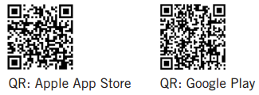

Skriv in dina uppgifter enligt nedan:
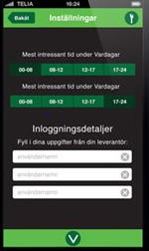

I översta fältet skriver du: https://nordosten.aptustotal.se
I nästa fält skriver du användarnamnet:
LGH xxxx
I sista fältet skriver du lösenordet:
0xxxx
Det ska då synas
Välj tvätt-symbolen ”Tvätt” för att boka tvättid.

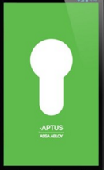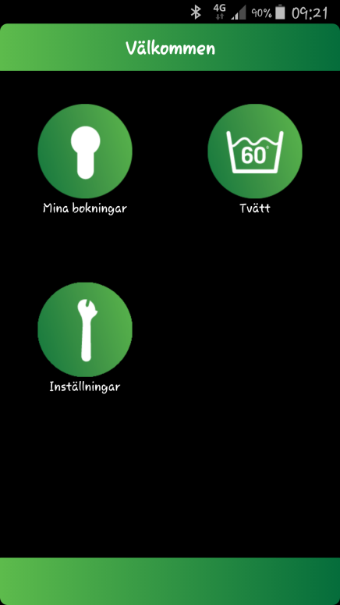

Välj dag, och sedan tid. De tider som är valbara visas i raden under datumen. Välj tid och bekräfta ditt val.
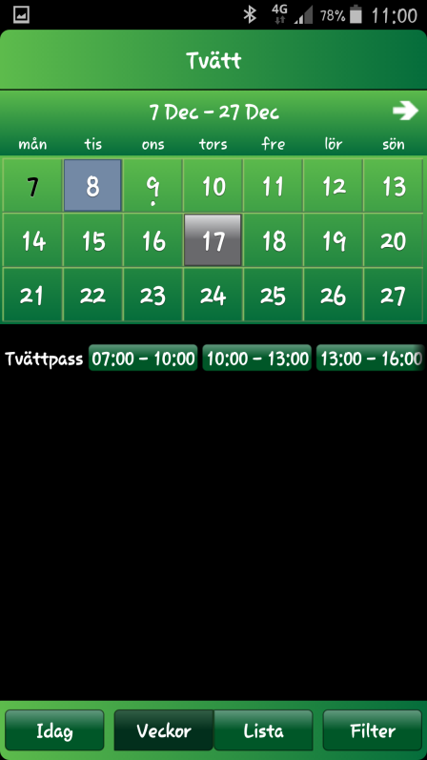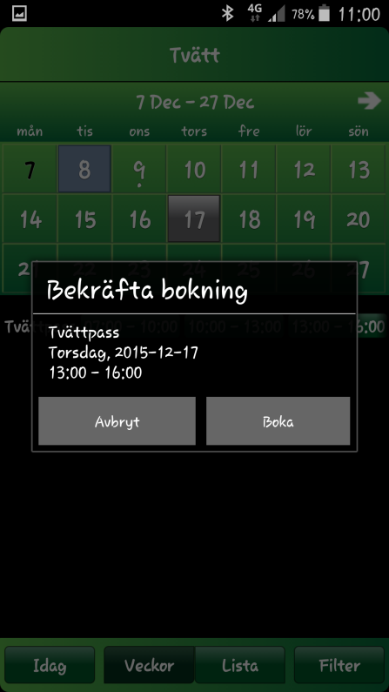

Välj nyckelsymbolen ”Mina bokningar ” för att se vilken tid du bokat.
